**2023年度霍林郭勒市医疗保障局**

**（部门）财务报告**

**部门（单位）名称：霍林郭勒市医疗保障局（部门）**

单位负责人：李树伟

财务负责人：郭静杰

编制人：刘玲

报送日期：2023年4月

**目 录**

导言 3

一、政府部门财务报表 4

（一）政府部门会计报表 4

资产负债表 4

收入费用表(1) 7

收入费用表(2) 8

（二）政府部门会计报表附注 9

1. 会计报表编制基础 9

2. 遵循相关制度规定的声明 9

3. 合并范围 9

4. 重要会计政策与会计估计变更情况 9

5. 会计报表重要项目的明细信息及说明 9

6. 需要说明的其他事项 14

二、政府部门财务分析 16

（一）政府部门工作目标完成情况 16

（二）政府部门财务状况分析 16

（三）政府部门运行情况分析 20

（四）政府部门财务管理情况 23

附件：补充报表 23

1.应付工程款情况表 23

2.本年预算结余与盈余调节表 23

# 导 言

为全面反映本部门财务状况和运行情况，霍林郭勒市医疗保障局（部门）组织编制了《2023年度霍林郭勒市医疗保障局（部门）财务报告》（以下简称《报告》）。简要情况如下：

**一、《报告》编制基本情况**

报告依据本单位登记完整、核对无误的账簿记录和其他有关会计核算资料编制，经过与资产及决算对账，能做到账证相符、账实相符、账表相符、表表相符，编制的会计报表符合政府会计准则、相关会计制度和财务报告编制规定的要求，真实、准确、完整地反映了本单位财务状况和运行情况。

**二、本部门财务状况和运行情况**

**（一）资产负债情况。**

2023年末部门资产总额47.13万元、负债总额0.24万元、净资产总额46.89万元。资产负债率为0.51%，较2022下降19.10%，表明2023年资产负债率较低，财务状况良好。

（1）本部门资产主要包括货币资金、其他应收款、固定资产。其中货币资金0.48万元、固定资产净值46.65万元。货币资金较2022年降幅较大的原因为2022年的养老、医疗保险等个人部分已缴纳，导致2023年货币资金减少。2023年医疗保障局购入信息化设备15.84万元，2023年固定资产净值较2022年变动率较高。

   （2）本部门负债主要包括其他应交税费、应付职工薪酬、其他应付款。其中：其它应交税费0.08万元、应付职工薪酬0.13万元、其它应付款0.03万元。

**（二）收入费用情况。**

2023年度部门收入总额2,419.94万元，费用总额2,412.40万元，收入费用相抵后本年盈余7.54万元。收入费用率为99.69%，较上年2022减少0.39%，表明收入费用基本持平，2023年较2022年收入费用变动率不大。

（1）本部门收入主要包括财政拨款收入及利息收入。

（2）本部门费用主要包括本年业务活动费主要用于办公费、印刷费、手续费、邮电费、差旅费、租赁费、劳务费、工会经费、其他交通费用及其他商品服务支出。

（3）《报告》反映的收入费用与部门决算反映的收入支出的主要差异情况。无差异。

**一、政府部门财务报表**

## （一）政府部门会计报表

表 1

### 资产负债表

| 编制单位:霍林郭勒市医疗保障局（部门） | | 2023年12月31日 | 单位：万元 |
| --- | --- | --- | --- |
| **项目** | **附 注** | **年末数** | **年初数** |
| **流动资产：** |  |  |  |
| 货币资金 | 附表 1 | 0.48 | 9.68 |
| 短期投资 |  |  |  |
| 财政应返还额度 |  |  |  |
| 应收票据 | 附表 2 |  |  |
| 应收账款净额 | 附表 3 |  |  |
| 预付账款 | 附表 4 |  |  |
| 应收股利 |  |  |  |
| 应收利息 |  |  |  |
| 其他应收款净额 | 附表 5 |  | 0.10 |
| 存货 |  |  |  |
| 待摊费用 |  |  |  |
| 一年内到期的非流动资产 |  |  |  |
| 其他流动资产 |  |  |  |
| **流动资产合计** |  | 0.48 | 9.78 |
| **非流动资产：** |  |  |  |
| 长期股权投资 | 附表 6 |  |  |
| 长期债券投资 | 附表 6 |  |  |
| 固定资产原值 |  | 184.55 | 168.05 |
| 减：固定资产累计折旧 |  | 137.90 | 128.88 |
| 固定资产净值 | 附表 7 | 46.65 | 39.17 |
| 工程物资 |  |  |  |
| 在建工程 | 附表 8 |  |  |
| 无形资产原值 |  | 0.50 | 0.50 |
| 减：无形资产累计摊销 |  | 0.50 | 0.50 |
| 无形资产净值 | 附表 9 |  |  |
| 研发支出 |  |  |  |
| 公共基础设施原值 |  |  |  |
| 减：公共基础设施累计折旧（摊销） |  |  |  |
| 公共基础设施净值 | 附表 10 |  |  |
| 政府储备物资 | 附表 11 |  |  |
| 文物文化资产 |  |  |  |
| 保障性住房原值 |  |  |  |

| 表1-续表 | | | |
| --- | --- | --- | --- |
| **资产负债表** | | | |
| 编制单位:霍林郭勒市医疗保障局（部门） | | 2023年12月31日 | 单位：万元 |
| **项目** | **附 注** | **年末数** | **年初数** |
| 减：保障性住房累计折旧 |  |  |  |
| 保障性住房净值 | 附表 12 |  |  |
| 长期待摊费用 |  |  |  |
| 待处理财产损溢 |  |  |  |
| 其他非流动资产 |  |  |  |
| **非流动资产合计** |  | 46.65 | 39.17 |
| **受托代理资产** |  |  |  |
| **资产总计** |  | 47.13 | 48.95 |
| **流动负债：** |  |  |  |
| 短期借款 |  |  |  |
| 应交增值税 |  |  |  |
| 其他应交税费 |  | 0.08 | 0.12 |
| 应缴财政款 |  |  |  |
| 应付职工薪酬 |  | 0.13 | 9.27 |
| 应付票据 | 附表 13 |  |  |
| 应付账款 | 附表 14 |  |  |
| 应付政府补贴款 |  |  |  |
| 应付利息 |  |  |  |
| 预收账款 | 附表 15 |  |  |
| 其他应付款 | 附表 16 | 0.03 | 0.20 |
| 预提费用 |  |  |  |
| 一年内到期的非流动负债 |  |  |  |
| 其他流动负债 |  |  |  |
| **流动负债合计** |  | 0.24 | 9.60 |
| **非流动负债：** |  |  |  |
| 长期借款 | 附表 17 |  |  |
| 长期应付款 | 附表 18 |  |  |
| 预计负债 |  |  |  |
| 其他非流动负债 |  |  |  |
| **非流动负债合计** |  |  |  |
| **受托代理负债** |  |  |  |
| **负债合计** |  | 0.24 | 9.60 |
| **净资产：** |  |  |  |
| 累计盈余 |  | 46.89 | 39.35 |
| 专用基金 |  |  |  |

| 表1-续表 | | | |
| --- | --- | --- | --- |
| **资产负债表** | | | |
| 编制单位:霍林郭勒市医疗保障局（部门） | | 2023年12月31日 | 单位：万元 |
| **项目** | **附 注** | **年末数** | **年初数** |
| 权益法调整 |  |  |  |
| **净资产合计** |  | 46.89 | 39.35 |
| **负债及净资产总计** |  | 47.13 | 48.95 |

表 2-1

### 收入费用表(1)

| 编制单位:霍林郭勒市医疗保障局（部门） | | 2023年 | 单位：万元 |
| --- | --- | --- | --- |
| **项 目** | **附 注** | **本年数** | **上年数** |
| 财政拨款收入 |  | 2,419.91 | 3,325.31 |
| 事业收入 | 附表 19 |  |  |
| 上级补助收入 |  |  |  |
| 附属单位上缴收入 |  |  |  |
| 经营收入 | 附表 20 |  |  |
| 非同级财政拨款收入 | 附表 21 |  |  |
| 投资收益 | 附表 6 |  |  |
| 捐赠收入 |  |  |  |
| 利息收入 |  | 0.01 | 0.02 |
| 租金收入 | 附表 22 |  |  |
| 其他收入 | 附表 23 | 0.02 |  |
| **收入合计** |  | 2,419.94 | 3,325.34 |
| 业务活动费用 | 附表 24 | 1,904.32 | 3,284.67 |
| 单位管理费用 | 附表 25 | 508.08 | 43.19 |
| 经营费用 | 附表 26 |  |  |
| 资产处置费用 |  |  |  |
| 上缴上级费用 |  |  |  |
| 对附属单位补助费用 |  |  |  |
| 所得税费用 |  |  |  |
| 其他费用 |  |  |  |
| **费用合计** |  | 2,412.40 | 3,327.86 |
| **本年盈余** |  | 7.54 | -2.52 |

表 2-2

### 收入费用表(2)

| 编制单位:霍林郭勒市医疗保障局（部门） | | 2023年 | 单位：万元 |
| --- | --- | --- | --- |
| **项 目** | **附 注** | **本年数** | **上年数** |
| 财政拨款收入 |  | 2,419.91 | 3,325.31 |
| 事业收入 | 附表 19 |  |  |
| 上级补助收入 |  |  |  |
| 附属单位上缴收入 |  |  |  |
| 经营收入 | 附表 20 |  |  |
| 非同级财政拨款收入 | 附表 21 |  |  |
| 投资收益 | 附表 6 |  |  |
| 捐赠收入 |  |  |  |
| 利息收入 |  | 0.01 | 0.02 |
| 租金收入 | 附表 22 |  |  |
| 其他收入 | 附表 23 | 0.02 |  |
| **收入合计** |  | 2,419.94 | 3,325.34 |
| 工资福利费用 |  | 443.13 | 499.09 |
| 商品和服务费用 | 附表 27 | 76.36 | 46.12 |
| 对个人和家庭的补助费用 |  | 1,883.90 | 2,774.87 |
| 对企业补助费用 |  |  |  |
| 固定资产折旧费用 |  | 9.02 | 7.78 |
| 无形资产摊销费用 |  |  |  |
| 公共基础设施折旧（摊销）费用 |  |  |  |
| 保障性住房折旧费用 |  |  |  |
| 计提专用基金 |  |  |  |
| 资产处置费用 |  |  |  |
| 上缴上级费用 |  |  |  |
| 对附属单位补助费用 |  |  |  |
| 所得税费用 |  |  |  |
| 其他费用¹ | 附表 28 |  |  |
| **费用合计** |  | 2,412.40 | 3,327.86 |
| **本年盈余** |  | 7.54 | -2.52 |
| ¹表2-2的“其他费用”包括“业务活动费用”“单位管理费用”“经营费用”等会计科目中的其他部分。 | | | |

## 

## （二）政府部门会计报表附注

### 1. 会计报表编制基础

我部门会计报表以权责发生制为基础编制。

### 2. 遵循相关制度规定的声明

  部门编制的会计报表符合政府会计准则、相关会计制度和财务报告编制规定的要求，如实反映本单位的财务状况、运行情况等有关信息。

### 3. 合并范围

 我单位为行政单位，实有行政编制5人，下设信息化中心及医保服务中心二个2级单位，信息化中心实有事业编制15人，医保服务中心为参照公务员管理的事业编制，实有11人。

本年为连续表报，财务独立，同上年一样独立编报2023年度政府财务报告。

### 4. 重要会计政策与会计估计变更情况

（1）会计期间。无变更

（2）记账本位币，外币折算汇率。人民币为记账本位币

（3）对本年发生的重要会计政策和会计估计变更，应说明变更的内容和原因、受其重要影响的报表项目名称和金额，以及重要会计政策和会计估计变更开始适用的时点。本年没有发生会计政策和会计估计变更。

### 5. 会计报表重要项目的明细信息及说明

无

（1）货币资金明细信息如下：

| 附表1 | | |
| --- | --- | --- |
| **货币资金明细表** | | |
| 单位：万元 | | |
| **项目** | **年末数** | **年初数** |
| 库存现金 |  |  |
| 银行存款 | 0.48 | 9.68 |
| 其他货币资金 |  |  |
| **合计** | 0.48 | 9.68 |

（2）应收票据明细（无）

（3）应收账款净额明细（无）

（4）预付账款明细（无）

（5）其他应收款净额明细（无）

（6）长期投资及投资收益明细（无）

（7）固定资产明细信息如下：

| 附表7 | | | | |
| --- | --- | --- | --- | --- |
| **固定资产明细表** | | | | |
| 单位：万元 | | | | |
| **项目** | **年初数** | **本年增加** | **本年减少** | **年末数** |
| **原值合计** | 168.05 | 16.50 |  | 184.55 |
| 房屋和构筑物 | 0.32 |  |  | 0.32 |
| 设备 | 150.19 | 16.50 |  | 166.69 |
| 文物和陈列品 |  |  |  |  |
| 图书和档案 |  |  |  |  |
| 家具和用具 | 17.54 |  |  | 17.54 |
| 特种动植物 |  |  |  |  |
| **累计折旧合计** | 128.88 | 9.02 |  | 137.90 |
| 房屋和构筑物 | 0.09 | 0.08 |  | 0.17 |
| 设备 | 123.71 | 6.87 |  | 130.58 |
| 文物和陈列品 | -- | -- | -- | -- |
| 图书和档案 | -- | -- | -- | -- |
| 家具和用具 | 5.08 | 2.07 |  | 7.15 |
| 特种动植物 | -- | -- | -- | -- |
| **净值合计** | 39.17 | -- | -- | 46.65 |
| 房屋和构筑物 | 0.23 | -- | -- | 0.15 |
| 设备 | 26.48 | -- | -- | 36.11 |
| 文物和陈列品 |  | -- | -- |  |
| 图书和档案 |  | -- | -- |  |
| 家具和用具 | 12.46 | -- | -- | 10.39 |
| 特种动植物 |  | -- | -- |  |

（8）在建工程明细（无）

（9）无形资产明细信息如下：

| 附表9 | | | | |
| --- | --- | --- | --- | --- |
| **无形资产明细表** | | | | |
| 单位：万元 | | | | |
| **项目** | **年初数** | **本年增加** | **本年减少** | **年末数** |
| **原值合计** | 0.50 |  |  | 0.50 |
| 专利权 |  |  |  |  |
| 非专利技术 |  |  |  |  |
| 著作权 |  |  |  |  |
| 资源资质 |  |  |  |  |
| 商标权 |  |  |  |  |
| 信息数据 |  |  |  |  |
| 其他 | 0.50 |  |  | 0.50 |
| **累计摊销合计** | 0.50 |  |  | 0.50 |
| 专利权 |  |  |  |  |
| 非专利技术 |  |  |  |  |
| 著作权 |  |  |  |  |
| 资源资质 |  |  |  |  |
| 商标权 |  |  |  |  |
| 信息数据 |  |  |  |  |
| 其他 | 0.50 |  |  | 0.50 |
| **净值合计** |  | -- | -- |  |
| 专利权 |  | -- | -- |  |
| 非专利技术 |  | -- | -- |  |
| 著作权 |  | -- | -- |  |
| 资源资质 |  | -- | -- |  |
| 商标权 |  | -- | -- |  |
| 信息数据 |  | -- | -- |  |
| 其他 |  | -- | -- |  |

附表10-1（无）

附表10-2（无）

附表10-3（无）

（11）政府储备物资明细（无）

（12）保障性住房明细（无）

（13）应付票据明细（无）

（14）应付账款明细（无）

（15）预收账款明细（无）

（16）其他应付款明细信息如下：

| 附表16 | |
| --- | --- |
| **其他应付款明细表** | |
| 单位：万元 | |
| **债权人** | **年末数** |
| **应付本部门内部单位** |  |
| **应付本部门以外的同级政府单位** |  |
| **应付本部门以外的非同级政府单位** |  |
| **应付同级财政** |  |
| **应付其他单位** | 0.03 |
| **合计** | 0.03 |
| 注：“应付同级财政”主要包括预拨经费、向同级财政部门借入的款项。 | |

附表17-1（无）

附表17-2（无）

（18）长期应付款明细（无）

（19）事业收入明细（无）

（20）经营收入明细（无）

（21）非同级财政拨款收入明细（无）

（22）租金收入明细（无）

（23）其他收入明细信息如下：

| 附表23 | |
| --- | --- |
| **其他收入明细表** | |
| 单位：万元 | |
| **收入来源** | **本年数** |
| **来自本部门内部单位** |  |
| **来自本部门以外的同级政府单位** |  |
| **来自本部门以外的非同级政府单位** |  |
| **来自其他单位** | 0.02 |
| **合计** | 0.02 |

（24）业务活动费用明细信息如下：

| 附表24 | | |
| --- | --- | --- |
| **业务活动费用明细表** | | |
| 单位：万元 | | |
| **项目** | **本年数** | **上年数** |
| 工资和福利费用 | 312.68 | 455.91 |
| 商品和服务费用 | 76.32 | 46.11 |
| 对个人和家庭的补助费用 | 1,511.10 | 2,774.87 |
| 对企业补助费用 |  |  |
| 固定资产折旧费用 | 4.22 | 7.78 |
| 无形资产摊销费用 |  |  |
| 公共基础设施折旧（摊销）费用 |  |  |
| 保障性住房折旧费用 |  |  |
| 计提专用基金 |  |  |
| 其他业务活动费用 |  |  |
| **合计** | 1,904.32 | 3,284.67 |

（25）单位管理费用明细信息如下：

| 附表25 | | |
| --- | --- | --- |
| **单位管理费用明细表** | | |
| 单位：万元 | | |
| **项目** | **本年数** | **上年数** |
| 工资和福利费用 | 130.45 | 43.18 |
| 商品和服务费用 | 0.03 | 0.01 |
| 对个人和家庭的补助费用 | 372.80 |  |
| 固定资产折旧费用 | 4.80 |  |
| 无形资产摊销费用 |  |  |
| 其他单位管理费用 |  |  |
| **合计** | 508.08 | 43.19 |

（26）经营费用明细（无）

（27）商品和服务费用明细信息如下：

| 附表27 | | | | |
| --- | --- | --- | --- | --- |
| **商品和服务费用明细表** | | | | |
| 单位：万元 | | | | |
| **项目** | **本年数** | | | |
| **合计** | **业务活动费用** | **单位管理费用** | **经营费用** |
| **支付给本部门内部单位** |  |  |  |  |
| **支付给本部门以外的同级政府单位** |  |  |  |  |
| **支付给本部门以外的非同级政府单位** |  |  |  |  |
| **支付给其他单位** | 76.36 | 76.32 | 0.03 |  |
| **合计** | 76.36 | 76.32 | 0.03 |  |

（28）其他费用明细（无）

### 6. 需要说明的其他事项

（1）资产负债表日后重大事项。无资产负债表日后重大事项。

（2）重要或有事项说明。逐笔披露政府部门或有事项的事由和金额，如担保事项、未决诉讼或未决仲裁等，若无法预计金额应说明理由。无重要或有事项。

（3）以名义金额计量的资产名称、数量等情况，以及以名义金额计量理由的说明。我单位无以名义金额计量的资产名称、数量等情况。

| 附3 | | | |
| --- | --- | --- | --- |
| **以名义金额计量资产情况表** | | | |
|  | | | |
| **对象** | **数量** | |  |
| **上年数** | **本年数** | **以名义金额计量的理由** |
| **存货** |  |  |  |
| **固定资产** |  |  |  |
| 房屋和构筑物 |  |  |  |
| 设备 |  |  |  |
| 文物和陈列品 |  |  |  |
| 图书和档案 |  |  |  |
| 家具、用具 |  |  |  |
| 特种动植物 |  |  |  |
| **无形资产** |  |  |  |
| 专利权 |  |  |  |
| 非专利技术 |  |  |  |
| 著作权 |  |  |  |
| 资源资质 |  |  |  |
| 商标权 |  |  |  |
| 信息数据 |  |  |  |
| 其他 |  |  |  |
| **合计** |  |  |  |

（4）使用政府专项债券资金形成的固定资产、在建工程、公共基础设施、保障性住房等资产的记账主体、账面价值、使用情况、收益情况及累计使用债券资金金额。我单位无使用政府专项债券资金形成的固定资产、在建工程、公共基础设施、保障性住房等资产的记账主体、账面价值、使用情况、收益情况及累计使用债券资金金额。

（5）使用其他债务资金形成的固定资产、在建工程、公共基础设施、保障性住房等资产的账面价值、使用情况、收益情况及债务偿还情况。我单位无使用其他债务资金形成的固定资产、在建工程、公共基础设施、保障性住房等资产的账面价值、使用情况、收益情况及债务偿还情况。

（6）重要资产置换、无偿调入（出）、捐入（出）、报废、重大毁损等情况说明。我单位无重要资产置换、无偿调入（出）、捐入（出）、报废、重大毁损等情况。

（7）对于政府部门管理的公共基础设施、文物文化资产、保障性住房、自然资源资产等重要资产，披露种类和实物量等相关信息。我单位无对于政府部门管理的公共基础设施、文物文化资产、保障性住房、自然资源资产等重要资产，披露种类和实物量等相关信息。

（8）《政府会计准则制度解释第4号》中规定的特殊情况抵销事项的报表项目及金额（由一级部门合并主体说明）。我单位无《政府会计准则制度解释第4号》中规定的特殊情况抵销事项的报表项目及金额（由一级部门合并主体说明）。

(如：（1）超过10万元的应抵销事项是否全部抵销，未抵销的事项需说明原因。

（2）对附属单位补助费用、附属单位上缴收入是否全部抵销，未抵销的需说明原因。我单位无此类经济事项。

（3）是否存在《政府会计准则制度解释第4号》中规定的特殊情况抵销事项，相关事项是否合理。)我单位无此类经济事项。

（9）政府会计具体准则中要求附注披露的其他内容，以及其他未在报表中列示，但对政府部门财务状况有重大影响的事项。我单位无此类经济事项。

（10）资产负债表项目年初数调整情况。我单位资产负债表项目年初数无调整。

（11）资产负债表中净资产与本部门（单位）行政事业性国有资产报告中净资产是否一致，需填列《部门财务报告与行政事业性国有资产报告衔接说明（提纲）》，并作为部门（单位）财务报告附件一并报送。

我单位资产负债表中净资产与本部门（单位）行政事业性国有资产报告中净资产一致。

# **二、政府部门财务分析**

## （一）政府部门工作目标完成情况

**1、基本职能**

（1）贯彻落实国家、自治区、通辽市医疗保险、生育保险和医疗救助等政策，拟订统筹区医疗保险、生育保险、医疗救助相关政策、规划、标准并组织实施。

（2）负责医疗保障基金管理相关工作。协同有关部门编制统筹区医疗保障基金预决算草案，组织拟订医疗保障基金监督管理办法并经批准后组织实施，建立健全医疗保障基金安全防控机制，推进医疗保障基金支付方式改革。

（3）负责医疗保障待遇政策拟订和实施工作。组织拟订医疗保障筹资和待遇政策，完善动态调整和区域调剂平衡机制，统筹城乡医疗保障待遇标准，建立健全与筹资水平相适应的待遇调整机制。组织拟订并实施长期护理保险制度改革方案。

（4）负责医保目录管理相关工作。贯彻落实城乡统一的药品、医用耗材、医疗服务项目、医疗服务设施等医保目录和支付标准，建立动态调整机制，贯彻执行国家医保目录准入谈判规则。

（5）负责医疗服务价格管理工作。贯彻落实国家药品、医用耗材价格政策，组织制定医疗服务项目、医疗服务设施收费等政策，建立医保支付医药服务价格的合理确定和动态调整机制，推动建立市场主导的社会医药服务价格形成机制，建立价格信息监测和信息发布制度。

（6）负责招标采购工作。贯彻落实国家、自治区、通辽市药品、医用耗材的招标采购、配送及结算管理政策，拟订统筹区药品、医用耗材的招标采购、配送及结算管理政策并监督实施，推进药品、医用耗材招标采购平台建设。

（7）负责医疗保障监管工作。制定定点医药机构协议和支付管理办法并组织实施，建立健全医疗保障信用评价体系和信息披露制度，监督管理纳入医保范围内的医疗服务行为和医疗费用，依法依规查处医疗保障领域违法违规行为。

（8）负责医疗保障经办管理和公共服务体系、信息化建设。组织制定和完善异地就医管理和费用结算政策。建立健全医疗保障关系转移接续制度。开展医疗保障领域合作交流。

（9）完成霍林郭勒市委、政府交办的其他工作。

（10）职能转变。完善统一的城乡居民基本医疗保险制度、大病保险制度和医疗救助制度，建立健全覆盖全民、城乡统筹的多层次医疗保障体系，不断提高医疗保障水平，确保医保资金合理使用、安全可控，推进医疗、医保、医药“三医联动”改革，更好保障人民群众就医需求、减轻医药费用负担。

（11）有关职责分工。与市卫健委有关职责分工。市卫健委、市医疗保障局等部门在医疗、医保、医药等方面加强制度、政策衔接，建立沟通协商机制，协同推进改革，提高医疗资源使用效率和医疗保障水平。

机构情况：本部门为霍林郭勒市医疗保障局，一级级预算单位，报表类型为：单户表。

人员情况：年末独立核算机构数：2 个，在职人员：31人，离休人员：0 人，退休人员：0人，实有人数31人，一般公共预算财政拨款开支人员：31人，年末遗属人员：0人。

**2、年度工作目标执行情况**

一是扎实推进全民参保工作。完成2023年参保缴费任务，全年参保9.3万人（其中，城镇职工参保4.5万人，城乡居民参保4.8万人），完成参保任务的101%。积极推进全民参保数据核查系统试点工作，全面采集我市常住人口和户籍人口信息，摸清参保底数，精准锁定未参保人群，为进一步参保扩面打下坚实基础。启动2024年城乡居民医保参保缴费工作，通过线上线下大力宣传动员，加强与各部门协同联动，并联合市委督查室定期督导，确保我市参保缴费工作稳步推进。截至目前，我市2024年城乡居民医保参保44977人，完成参保任务的93.05%，其中，困难群体参保6595人，完成参保任务的96.04%。

二是持续加强基金监管工作，确保基金安全稳定运行。截至10月末，基金收入38511.73万元。其中，城镇职工基金收入 33233.90万元，城乡居民基金收入4681.99万元，医疗救助总收入595.84万元。基金总支出14333.4万元。其中，城镇职工基金支出9300万元，城乡居民基金支出4408.16万元，医疗救助总支出625.39万元。累计结余139454.84万元，其中，城镇职工基金结余138000万元，城乡居民基金结余1372.27万元，医疗救助基金结余82.57万元。积极开展基金监管集中宣传月活动，广泛宣传解读医保基金监管法律法规与相关政策，引导公众正确认识和主动参与基金监管。配合通辽市局完成2022年专项整治行动的抽检复检，扣缴违规资金74.74万元，并将相关问题线索交由卫健、市场监管局等相关部门进行了处理。全面完成对191家医药机构的专项整治全覆盖检查，其中四家医疗机构由聘请的第三方机构进行的检查。72家医药机构在自查阶段，主动上缴违规金5.14万元，现场检查涉及违规费用共计77万元。牵头组织市场监管、卫健等部门对随机抽取的4家定点医药机构开展打击欺诈骗保跨部门联合检查及“双随机、一公开”监督检查，进一步规范医药机构服务行为。加强智能监控日常审核工作，累计扣缴违规金4.55万元。配合通辽市局完成2022年医保转移支付资金绩效评价和城乡居民医保基金内审工作，针对发现的问题认真分析原因，并以问题为导向，汇总问题台账，逐条整改，并及时反馈整改结果。

三是巩固拓展脱贫攻坚同乡村振兴有效衔接工作。积极落实参保分类资助政策，2023年财政资助我市6687名低收入人口参保缴费，资助费用122万元，参保率100%。加强数据分析，提升低收入人口医疗费用预警监测工作质效，定期推送数据至民政、乡村振兴等部门，对确有返贫致贫风险的采取针对性措施予以处置，做到及时托底保障。做到及时托底。强化三重制度综合保障，做好医疗救助工作，减轻困难患者重特大疾病医疗费用负担。积极落实资金保障，全年争取并上划财政医疗救助配套资金665万元。

四是持续优化营商环境。纵深推进“综合柜员制”，优化办事窗口职能，提升“综窗”人员经办能力和服务效能，巩固扩大“两优”专项工作成果，“三减”（减少办事环节、办事要件、办理时限）事项28项，简化环节比率90%，精简要件比率80%，压缩时限比率82.5%。践行医保亮承诺事项8项，截至目前，8项承诺事项已全部高标准完成。持续开展“掌上办”“网上办”，28项医疗保障公共服务事项实现线上办理，6项实现线上“跨省通办”，网厅办结率90%、异地结算率88%。做好信访维稳，提升热线办理质量和效率，截止目前，12345市民热线响应率、办结率、好评率均为100%。全民参保数据核查系统试点工作在32个政府部门参加的全市优化营商环境亮点培育及晾晒比评中，荣获第一名的好成绩，并在7月底开展的通辽市优化营商环境及项目建设拉练比评中进行了展示。

五是稳步推进DIP支付方式改革。建立全流程监督指导机制，加强医疗机构上传数据管理，确保数据质量。以智能监管系统为依托，采取系统审核、人工复核、实地查核等方式，对DIP工作进行全方位动态审核监管。组织对两家二级公立医疗机构2022年度DIP考核清算工作，两家医院共获得DIP结余留用奖励120万元。组织对2023年纳入DIP付费的3家一级医疗机构开展集中培训，并聘请第三方专家深入我市四家定点医疗机构，针对各医疗机构DIP工作中存在问题和困难进行现场培训指导，进一步提升DIP运行质量和管理水平。

六是着力加强药品耗材采购精细化管理。持续加强公立医疗机构药品和医用耗材采购规范化管理。目前，五家公立医疗机构药品平均网采率99.91%，耗材平均网采率89.47%。加强对集采执行情况的核查与监督指导，发现问题及时进行督促提醒，不断提升药品和医用耗材集采工作精细化管理水平。推进种植牙降价落地实施，我市6家开展口腔种植的民营医疗机构，其中5家参加种植体耗材集采。组织对公立医疗机构开展第四次集采药品五个批次的医保基金结余留用考核，五家公立医疗机构共获得结余留用奖励120万元。完成2023年药品和医用耗材采购专项治理工作，进一步提升公立医疗机构药品和耗材采购规范管理水平。

七是全面打造“十五分钟便民服务圈”。投入19万元，在全市5个苏木（街道）、23个嘎查村（社区）、7个金融系统、2个企业高标准建成了37个基层医保服务站（点），基层医保服务站（点）分别承办医保经办事项19项、9项。组织对服务站（点）经办人员进行多轮集中和“点对点”培训，提升基层医保服务能力，联合政府督查办对基层医保服务站（点）建设情况进行实地督导，对工作成效进行全面检验，确保了基层医保服务站（点）建设工作有效推进和落实。截至目前我市的办件量约10000余件。

八是积极推进医保信息系统应用。持续宣传推广医保电子凭证激活应用，目前我市已激活医保电子凭证8.3万人，激活率90.5%。督促定点医疗机构持续推进全量接口改造、全流程应用，目前我市两家二级公立医疗机构已完成医保电子凭证全流程应用开发及电子处方流转接口改造，两家二级医院分别完成接口改造108项和91项。加强经办人员对医保信息平台功能模块的应用，规范运用医保经办操作规程办理医保业务，提升信息化工作能力和水平。

九是巩固落实医疗保障待遇。推动职工门诊统筹政策落地落实，将138家定点医疗机构和零售药店全部纳入普通门诊统筹定点范围，极大程度满足了群众就医购药需求。做好“霍煤2008年底前退休人员门诊统筹”待遇接续工作，积极向市政府及上级主管部门提出合理化建议，积极争取相关政策，经上级医保部门及市政府批准同意，保持退休人员待遇水平不变，有效防范和化解了这一信访风险隐患，最大限度地把矛盾化解在萌芽状态。

十是强化宣传、信息报送工作。多形式、多举措、全方位加强医保政策宣传，广泛利用微信公众号以及制作短视频等线上渠道和深入基层宣讲等形式，围绕基金监管、医保待遇、异地就医、医药服务、参保缴费、经办服务、医保电子凭证推广、门诊“两病”及职工门诊共济等内容，全面开展医保政策宣传活动，截止目前，悬挂条幅300余条，印制并发放宣传单50000余份。

3.绩效目标及完成情况

本部门2023年预算执行率100%，支出预算2023实际支出为2412.40万元。“三公经费”控制率100%。我局无重点项目绩效评价。

## （二）政府部门财务状况分析

**1.资产结构和重要资产变动分析**

（1）资产结构分析

2023年末，我单位资产总额47.13万元，其中，流动资产0.48万元，非流动资产46.65万元。

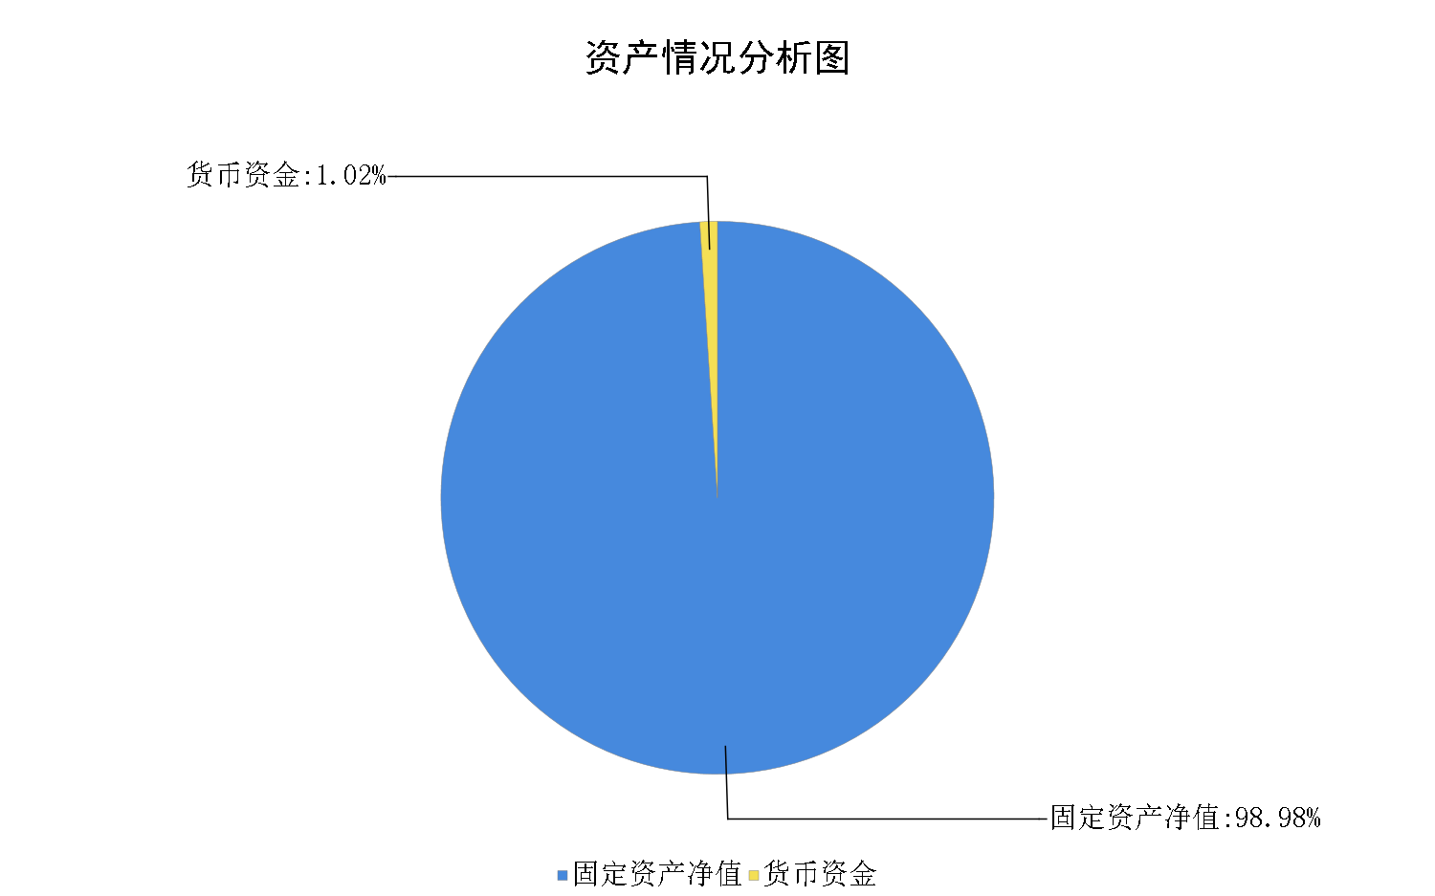

**资产情况分析图**

**流动资产分析：**流动资产中，货币资金较2022年降幅较大的原因为2022年的养老、医疗保险等个人部分已缴纳，导致2023年货币资金减少。

我单位流动资产主要组成部分为货币资金。

**非流动资产分析:** 非流动资产中，2023年医疗保障局购入信息化设备15.84万元，2023年固定资产净值较2022年变动率较高。

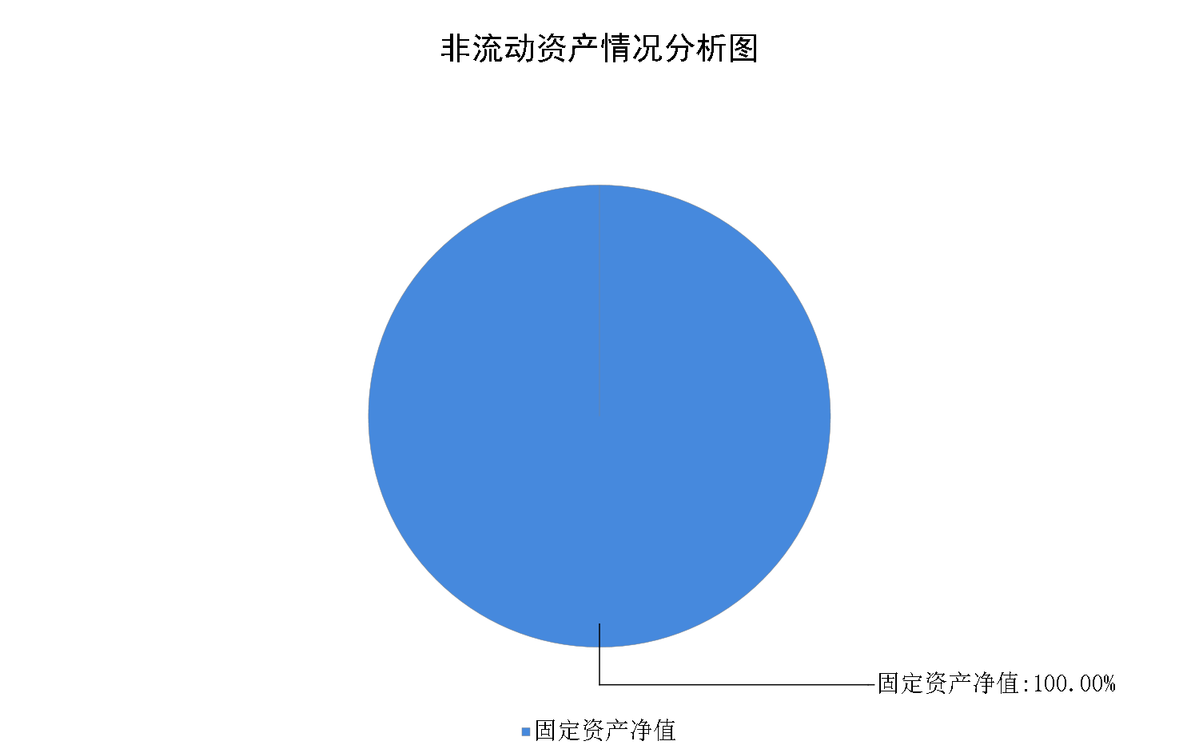

**非流动资产情况分析图**

由上图可见，我单位非流动资产的主要组成部分为固定资产。

**其他资产分析:** 其他资产中，**其他类无形资产（原值）/无形资产等于100%，医疗保险服务中心其它类无形资产为应用类软件，无其它无形资产。**

（2）重要资产上下年度变动分析

与2022年年末相比，货币资金较2022年降幅较大的原因为2022年的养老、医疗保险等个人部分已缴纳，导致2023年货币资金减少。2023年医疗保障局购入信息化设备15.84万元，2023年固定资产净值较2022年变动率较高。

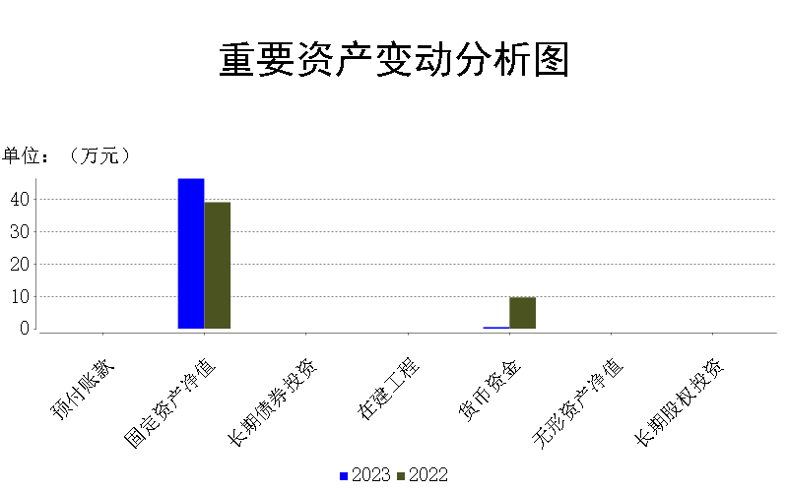

**重要资产变动分析图**

（资产总额较上年增减变动幅度超**20%**，需着重说明具体变动原因；利用柱状图分析本年度**货币资金、长期投资、固定资产、在建工程、公共基础设施、政府储备物资、保障性住房**等重要资产的结构特点和变化情况，重点说明变动原因并预计下一年度的变动趋势。）

**2.负债结构和重点负债变动分析**

（1）负债结构分析

2023年末，我单位负债总额0.24万元。

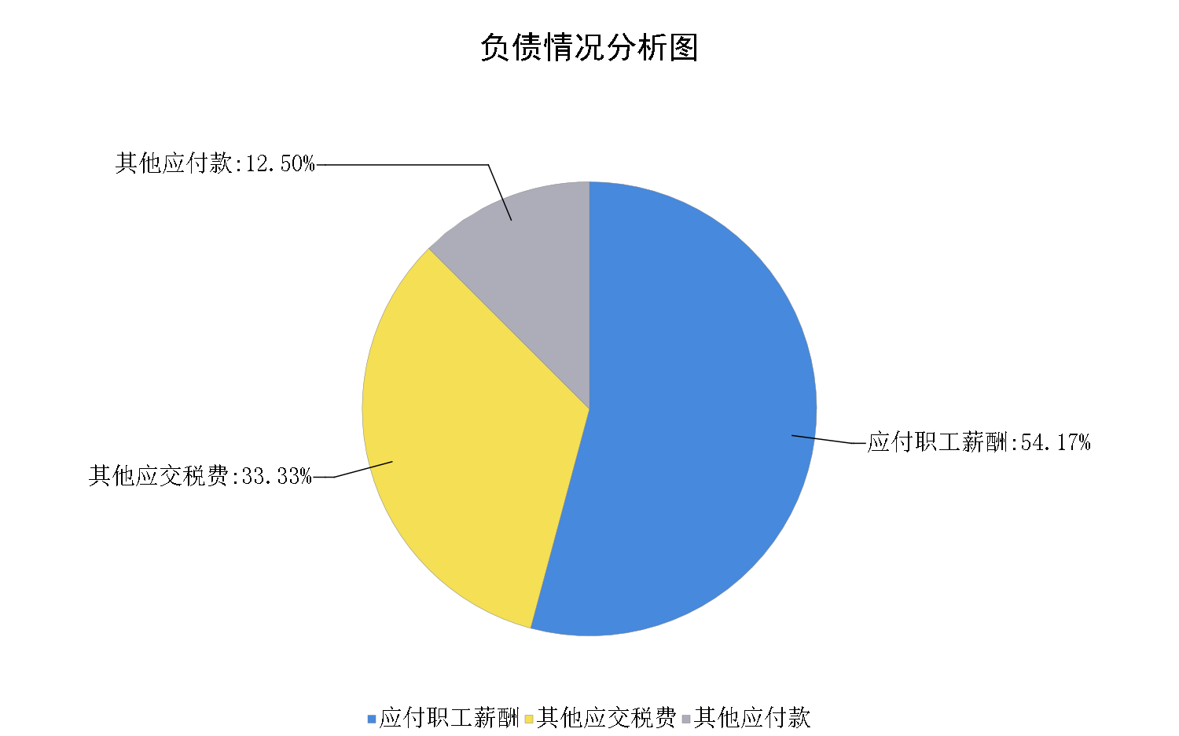

**负债情况分析图**

**流动负债分析：**流动负债中，其它应交税费0.08万元、应付职工薪酬0.13万元、其它应付款0.03万元。与2022年年末相比，应付职工薪酬较2022年降幅较大的原因为2022年的养老、医疗保险等个人部分已缴纳，导致2023年应付职工薪酬余额减少。

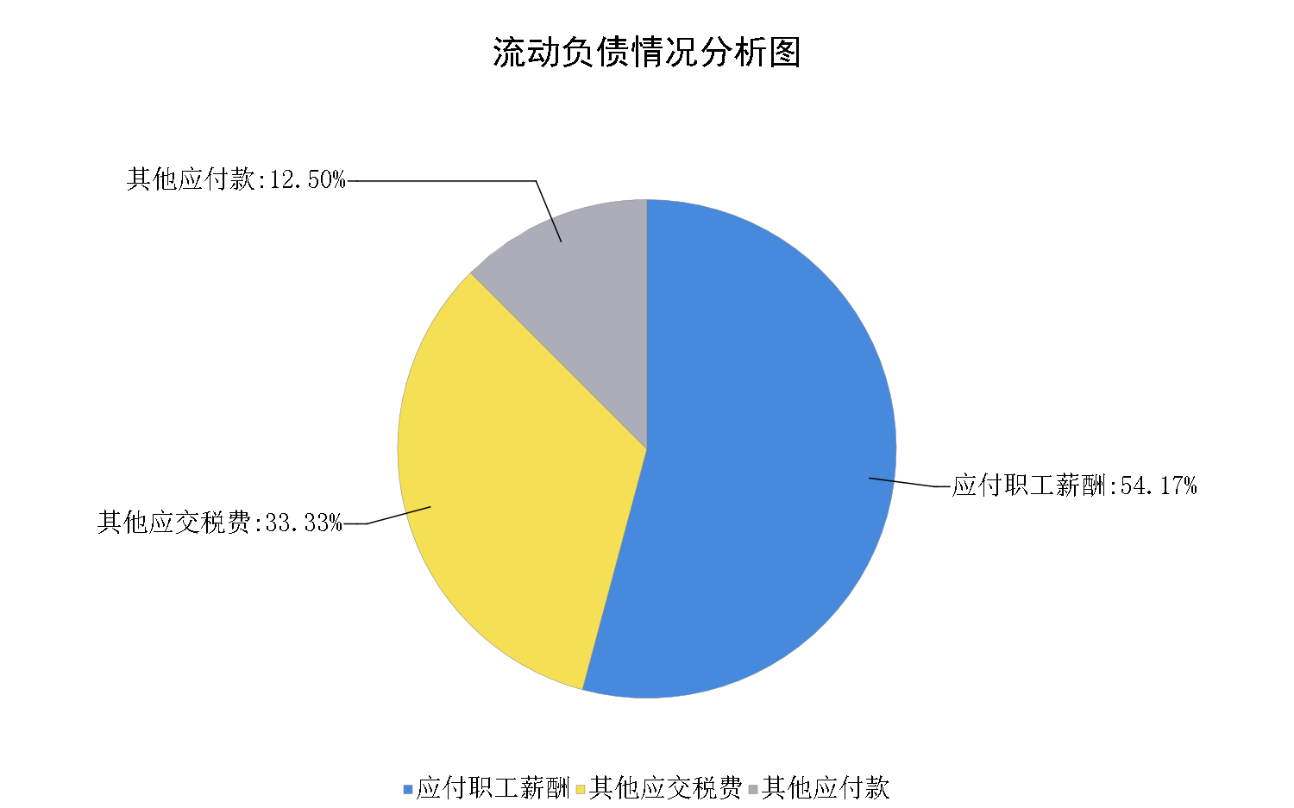

**流动负债情况分析图**

由上图可见，我单位流动负债主要构成部分为**应付职工薪酬。**

**非流动负债分析：**我单位非流动负债主要为 无。(长期借款应按债权单位分析借款用途、还款期限。债权人应为金融机构，如为非金融机构，需填写说明)

**其他负债分析:** 其他负债中，无。

(其他资产/总负债若高于**10%**，需着重说明其他负债构成及形成原因。)

（2）重点负债上下年度变动分析

与2022年末相比，与2022年年末相比，应付职工薪酬较2022年降幅较大的原因为2022年的养老、医疗保险等个人部分已缴纳，导致2023年应付职工薪酬余额减少。

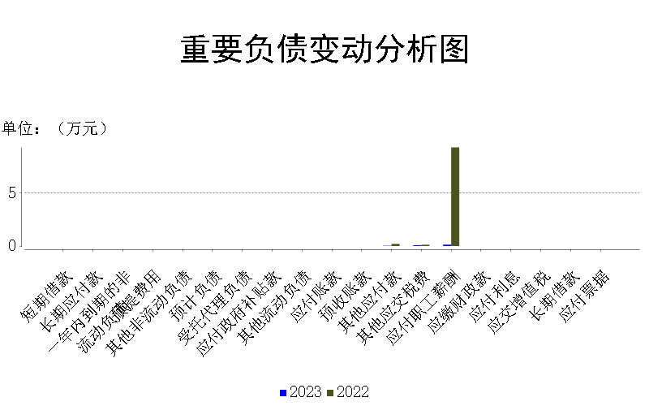

**重要负债变动分析图**

（负债总额较上年增减变动幅度超**20%**，需着重说明具体变动原因；利用柱状图分析本年度重点负债的变动情况，重点说明变动原因并预计下一年度的变动趋势。）

**3.整体财务状况分析**

2023年末，我单位资产负债率为0.51%，现金比率200.00%， 流动比率200.00%。以上指标均体现我单位偿债能力良好。如图所示：

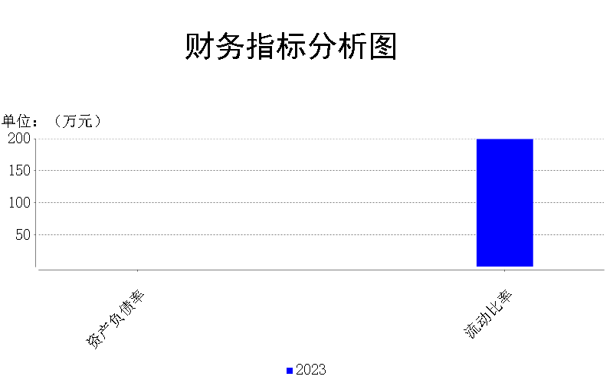

## **三、政府部门运行情况分析**

2023年，我单位总收入为2,419.94万元，总费用为2,412.40万元 。

**（一）收入结构和变动趋势分析**

**1.收入结构分析**

2023年，我单位总收入2,419.94万元。

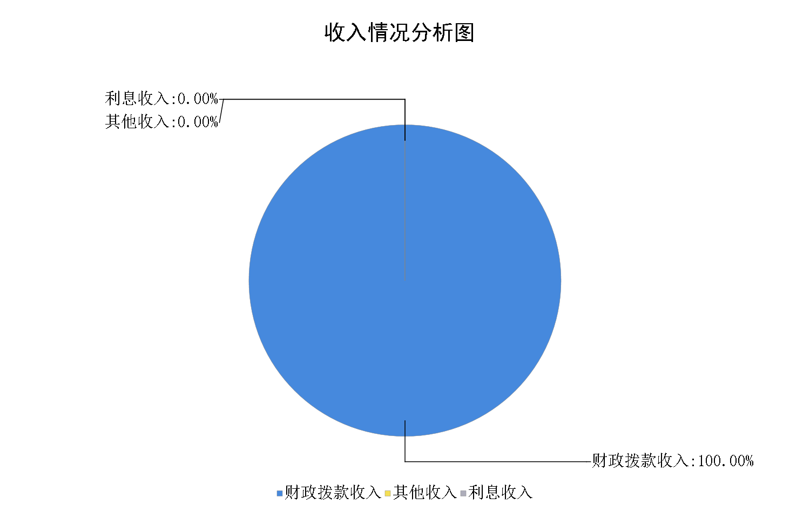

**收入情况分析图**

由上图可见，我单位收入主要以财政拨款收入为主，利息收入作为补充。

**2.收入变动趋势分析**

与2022年相比，2023年**财政拨款收入降幅较大，主要原因为2022年拨付以前年度欠拨的医疗救助资金与离休人员医疗费。**

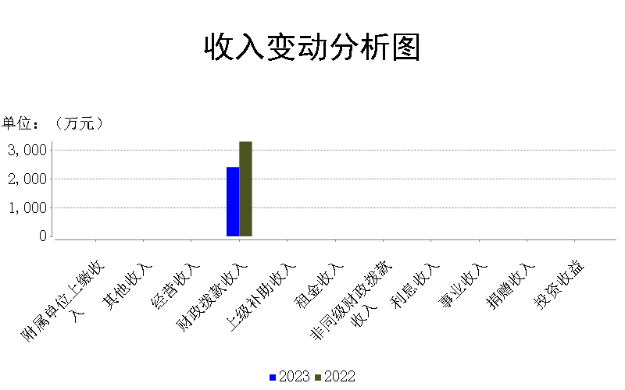

**收入变动分析图(按收入主要类别)**

**（二）费用结构分析**

**1.费用结构分析**

2023年，我单位总费用2,412.40万元。主要为业务活动费用与单位管理费用。

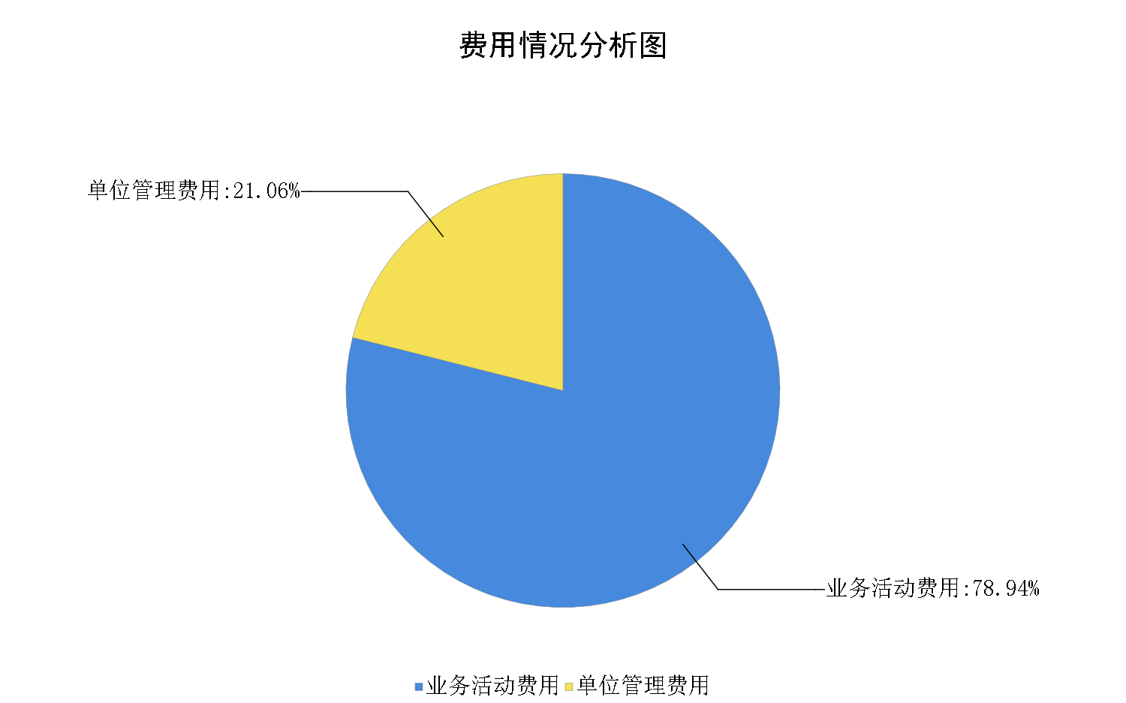

**费用情况分析图（按支出经济分类）**

**2.费用变动趋势分析**

与2022年相比，**对个人和家庭胡补助费用降幅较大主要原因为2022年拨付以前年度欠拨的医疗救助资金与离休人员医疗费。**

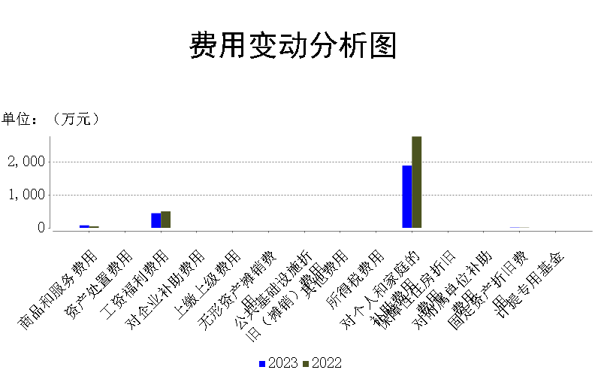

**费用变动分析图**

**3.收入费用比例分析**

2023年，我单位收入费用率为99.69%，经费主要保障人员经费及日常医疗保障业务开展。

## **四、政府部门财务管理情况**

1、加强预算及内控管理制度建设，把制度建设作为开展管理的关键环节，进一步增强支出责任和效率意识，全面加强预算管理，优化资源配置，提高财政资金使用效率和科学精细化管理水平。对无具体内容、无明细支出测算的或支出测算不够细化的项目一律不予安排。在预算编制及执行环节，加强了预算执行监管和执行结果评价，将内控、绩效监督渗透到财务管理的事前、事中、事后各个环节。

2、加强绩效管理，每年对单位申报的预算项目进行全面梳理、加强审核、合理保障，所有项目必须有明细的资金测算及绩效评价。

3、加强资产管理，加强固定资产监管力度，定期或不定期清查，一般每年至少清查一次，防止国有资产流失。

4、加强队伍建设，定期组织职工进行政治理论学习，鼓励职工利用业余时间进行业务钻研，倡导大家积极参加各类培训和指导，提高工作人员的整体素质。

# **附件：补充报表**

### 1.应付工程款情况表

（无）

### 2.本年预算结余与盈余调节表

|  |  |
| --- | --- |
| **本年预算结余与盈余调节表** | |
| 单位：万元 | |
| **项目** | **金额** |
| **一、本年预算结余（本年预算收支差额）** | 0.24 |
| **二、差异调节** | -- |
| **（一）重要事项的差异** | 7.30 |
| **加：1.当期确认为收入但没有确认为预算收入** | 0.02 |
| （1）应收款项、预收账款确认的收入 | 0.02 |
| （2）接受非货币性资产捐赠确认的收入 |  |
| **2.当期确认为预算支出但没有确认为费用** | 16.50 |
| （1）支付应付款项、预付账款的支出 |  |
| （2）为取得存货、政府储备物资等计入物资成本的支出 |  |
| （3）为购建固定资产等的资本性支出 | 16.50 |
| （4）偿还借款本息支出 |  |
| **减：1.当期确认为预算收入但没有确认为收入** |  |
| （1）收到应收款项、预收账款确认的预算收入 |  |
| （2）取得借款确认的预算收入 |  |
| **2.当期确认为费用但没有确认为预算支出** | 9.22 |
| （1）发出存货、政府储备物资等确认的费用 |  |
| （2）计提的折旧费用和摊销费用 | 9.02 |
| （3）确认的资产处置费用（处置资产价值） |  |
| （4）应付款项、预付账款确认的费用 | 0.20 |
| **（二）其他事项差异** |  |
| **三、本年盈余（本年收入与费用的差额）** | 7.54 |
| 注：部门层面通过加总所属单位本年预算结余与盈余调节表生成。 | |